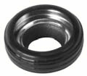
- Кат.Номер:

  - A252701

- Използва се:

  - Mitsubishi MSC90C
  - Mitsubishi MSC105C

- Характеристики:

  - В.Д. 24.23 мм
  - В.Д. 10.56 мм
  - В. 10.25 мм

